关于2019-2020学年第一学期公选课选课的通知

各系（部）：
为进一步做好2019-2020学年第一学期公选课工作，现将相关事项通知如下：
1、选课时间：2019年6月21日19点整至2019年6月24日晚24点结束，逾期选课系统将自动关闭，无法选课。
2、选课对象：（1）2017级、2018级全日制在校生
（2）2018届、2019届公选课未修满学分的学生
3、选课方式：学生登录学院主页，点击主页右下方的“教务管理系统”，输入学生自己的学号和密码即可登录
4、选课要求
（1）每个学生原则上每学期选修2门公共选修课。
（2）学生修读的各类选修课课程，不能与本专业培养方案中必修课课程相同，且不能再次修读学生个人修读过的公共选修课，否则不计成绩。
（3）三年制学生在第2-6学期内完成公共选修课的6学分；二年制学生在第2-4学期内完成公共选修课的4学分。
（4）2016级、2017级中外合作办学的班级、“二元制”在企业学习的班级无公共选修课要求。学生如欲选修课程可自愿报名。可直接选网络通识课程。
（5）凡之前列入网络通识课程“黑名单”的学生禁止报名选修此次的网络通识课程，请合理安排时间上网报名非“网络通识课程”。
5、根据最新的各专业的培养计划要求，从2018级开始学生必须在第2-6学期内完成创新创业类公共选修课的2学分的要求，未达到此要求者将不能毕业。
6、网络通识课程
（1）课程学习方式：学生选课后根据自身时间在课程开放时间内完成学习任务，即通过自主的在线学习、提问问题、提交平时作业、参与互动讨论、参加结课考试等。课程学习结束、考核合格后获得相应的公共选修课学分。
（2）网络课程要求：选修该类课程的学生请自觉安排学习计划。严禁任何“刷课”行为，一旦发现将给予处分，并列入选修网络通识课程“黑名单”。
7、《ISO9000国际质量管理体系内部审核员》
该门课程为学院与外企合作的课程，全程由企业从事高级管理职员上课。该门课程为有意愿学习企业质量管理体系的同学提供学习机会。详情请见附件二
8．注意事项
学生根据学校提供的有关选课指南及课程信息选课。在规定的选课时间内，学生没有参加选课的，一律不补选。

附件一：选课流程
附件二：ISO9000质量管理体系内部管理审核员公共选修课课程介绍
附件三：网络通识课“刷课”危害

教务处
2019.6.21

附件一：选课流程
学生选课操作说明

一、登录方式
点击登录学院主页的左边的“信息门户”或者“教务管理系统”

二、登录界面见“图1”
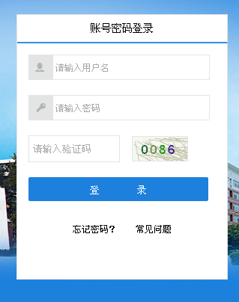
图1
- 学生输入自己的用户名、密码。即可进入学生个人的“信息门户”网页的页面。点击页面下方的“常见应用”中的“教务系统”。
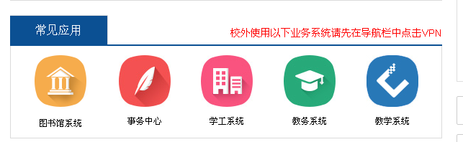
图2
四、学生选择菜单栏上的“网上选课”，并点击“全校性选修课”，同时选择课程性质为“公共选修课”、上课校区为（南区或北区或排下），将会出现在该校区上课的课程。见图3
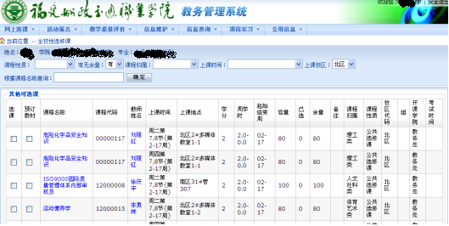
图3

五、在选课页面中，若有意向选择某门课程，请勾选该门课程前的“选课”“预订教材”两个单选框即可。
六、勾选该门课程前的“选课”“预订教材”两个单选框后，请将页面滚动到最下，将会出现“提交”的按钮。见图4
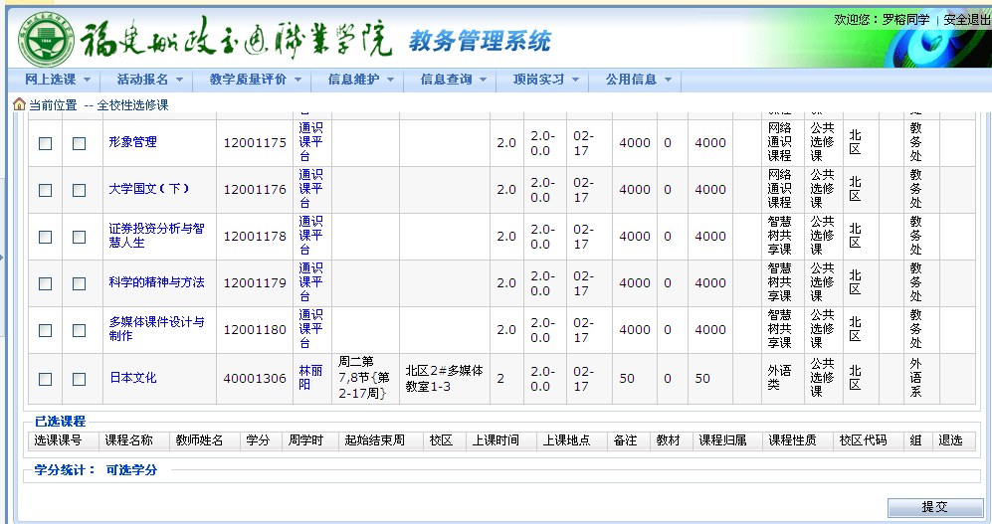

图4
七、请务必点击“提交”按钮后，此时“已选课程”中将会出现学生勾选的课程。最为最终选中的课程

